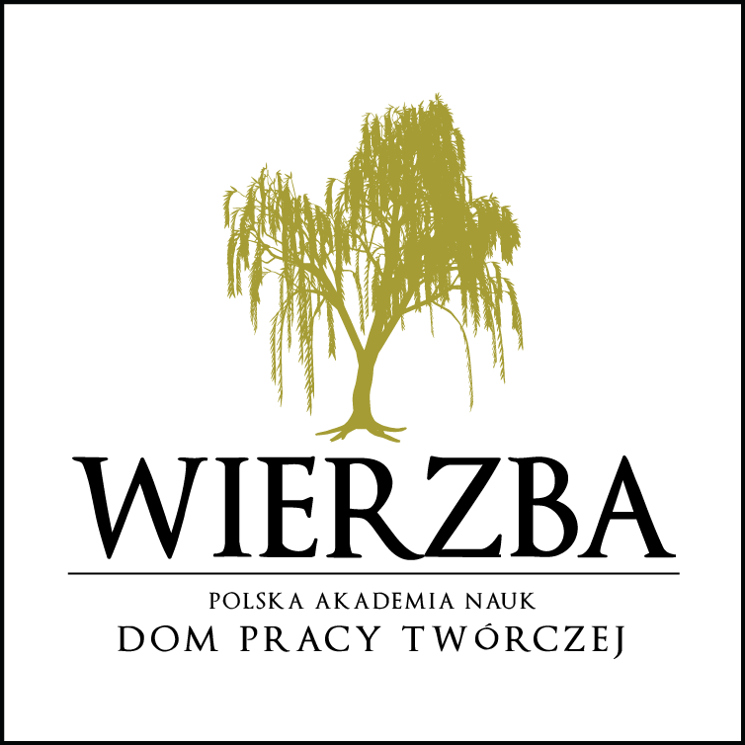
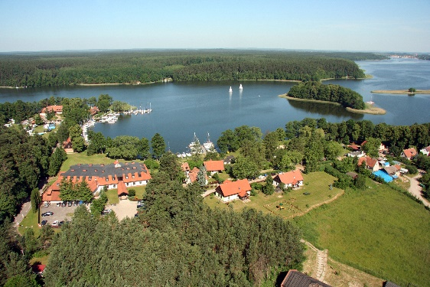
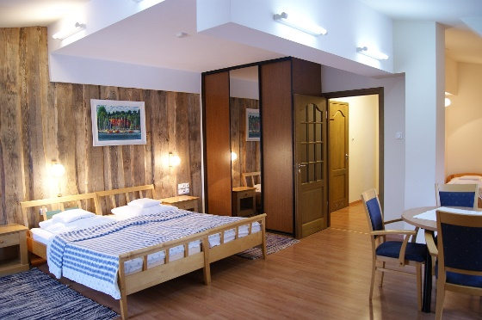

O F E R T A dla pracowników i emerytowanych pracowników
Polskiej Akademii Nauk i ich rodzin

- Pracownicy i Członkowie PAN - 8% rabatu
- Emeryci - 15% rabatu ( z wyłączeniem terminu 14.06-25.08.2019)

Dom Pracy Twórczej „WIERZBA” k. Ruciane-Nida zaprasza pracowników, emerytów i Członków Polskiej Akademii Nauk do wypoczynku w ośrodku położonym na Mazurach, w sercu Puszczy Piskiej, na styku trzech jezior Bełdany, Śniardwy i Mikołajskie.

Do dyspozycji Gości udostępniamy pokoje w kilku budynkach, o zróżnicowanym standardzie(wszystkie wyposażone w łazienki). Zapraszamy na stronę internetową http://wierzba.pan.pl/ gdzie znajdują się szczegółowe informacje o pokojach oraz cenach.

Z racji bardzo atrakcyjnego położenia, w sezonie letnim panuje tu duży ruch turystyczny, dlatego też zachęcamy do odwiedzania Wierzby wiosną i jesienią. Wówczas zapewniamy spokojny wypoczynek, relaks i możliwość cieszenia się pięknem otaczającej przyrody. Zapraszamy na grzybobrania, spacery z kijkami nordic - walking i wycieczki rowerowe wśród puszczańskich lasów z dzikimi końmi.
W ośrodku dysponujemy także mini siłownią, sauną, stołem do bilarda i tenisa stołowego, piłkarzyki oraz biblioteczką. Dla najmłodszych proponujemy salę zabaw oraz zewnętrzny plac zabaw.

Ośrodek posiada własny port żeglarski, w którym istnieje możliwość wypożyczenia kajaków, łodzi żaglowej Omega (dla posiadaczy patentu min. Żeglarza), jachtu żaglowego lub łodzi motorowej( bez uprawnień - po krótkim przeszkoleniu).

W grill-barze zlokalizowanym przy porcie oferujemy pizzę z pieca opalanego drewnem.

Zapraszamy także do restauracji PANorama z widokiem na jezioro Bełdany, słynącej z wyśmienitej kuchni.
Do specjalności szefowej kuchni należą m.in.: sandacz w sosie kurkowym, zupa rybna, pierogi z sandaczem lub mięsem a także w sezonie pierogi z jagodami.

